题目：

数据链路层网络通信协议设计

姓名:
学号： 2015
班号： HC
时间： 2017-10-15

计算机学院

目 录

摘 要
题目： 1
1、 目的 1
2、要求 1
3、相关知识 1
4、设计原理及流程图 2
5、实现思路及伪代码描述 2
6、运行结果与分析 2
参考文献 2

题目：
数据链路层网络通信协议设计

目的
深入了解数据链路层通信协议原理

2、要求
1) 数据链路层通信的可靠性,非可靠性;具体用户自己选择;
2) 可靠性分析:(1)差错控制:检错(CRC-32);纠错(序号+确认反馈+超时重发);(2)流量控制:采用选择重发协议(序号为3个比特位,发送缓冲区和接收缓存区,确定发送窗口和接收窗口,对缓冲区和窗口管理)
3) 不可靠性分析:支持不可靠通信服务。
4) 协议设计分析:语法,语义和同步

3、相关知识
1. 数据链路层是OSI参考模型中的第二层，介乎于物理层和网络层之间。数据链路层在物理层提供的服务的基础上向网络层提供服务，其最基本的服务是将源自网络层来的数据可靠地传输到相邻节点的目标机网络层。为达到这一目的，数据链路必须具备一系列相应的功能，主要有：如何将数据组合成数据块，在数据链路层中称这种数据块为帧（frame），帧是数据链路层的传送单位；如何控制帧在物理信道上的传输，包括如何处理传输差错，如何调节发送速率以使与接收方相匹配；以及在两个网络实体之间提供数据链路通路的建立、维持和释放的管理。

4、设计原理及流程图
(1) 数据帧格式
定界符 | 目的地址 | 源地址 | 控制 | 数据 | CRC-32 | 定界符
01111110 | BBBBBB | AAAAAA |  |  |  | 01111110
- 不同类型帧的含义
0 | N(S)-3 | N(R)-3 | E

10 | 保留(3) | M(2) | E

11 | N(R)(3) | 保留(2) | E

0：可靠通信中信息I帧，N(S)为发送序号；N(A)为应 答需要；E为扩展比特位（0/1）
10:无编号U帧，M=000：可靠（选择重发）；
M=001：不可靠；
M=010：请求释放；
M = 011：无编号应答UA；
M=100 : 无编号信息帧（UI）
11：为纯ACK应答帧，用于可靠通信。

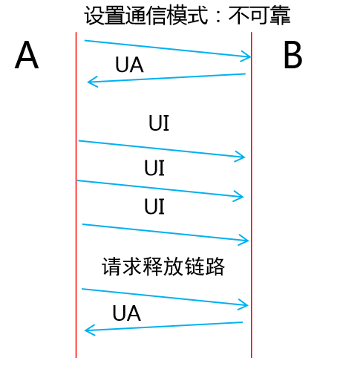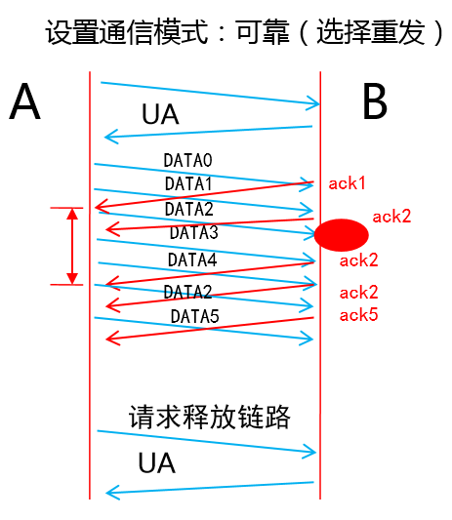
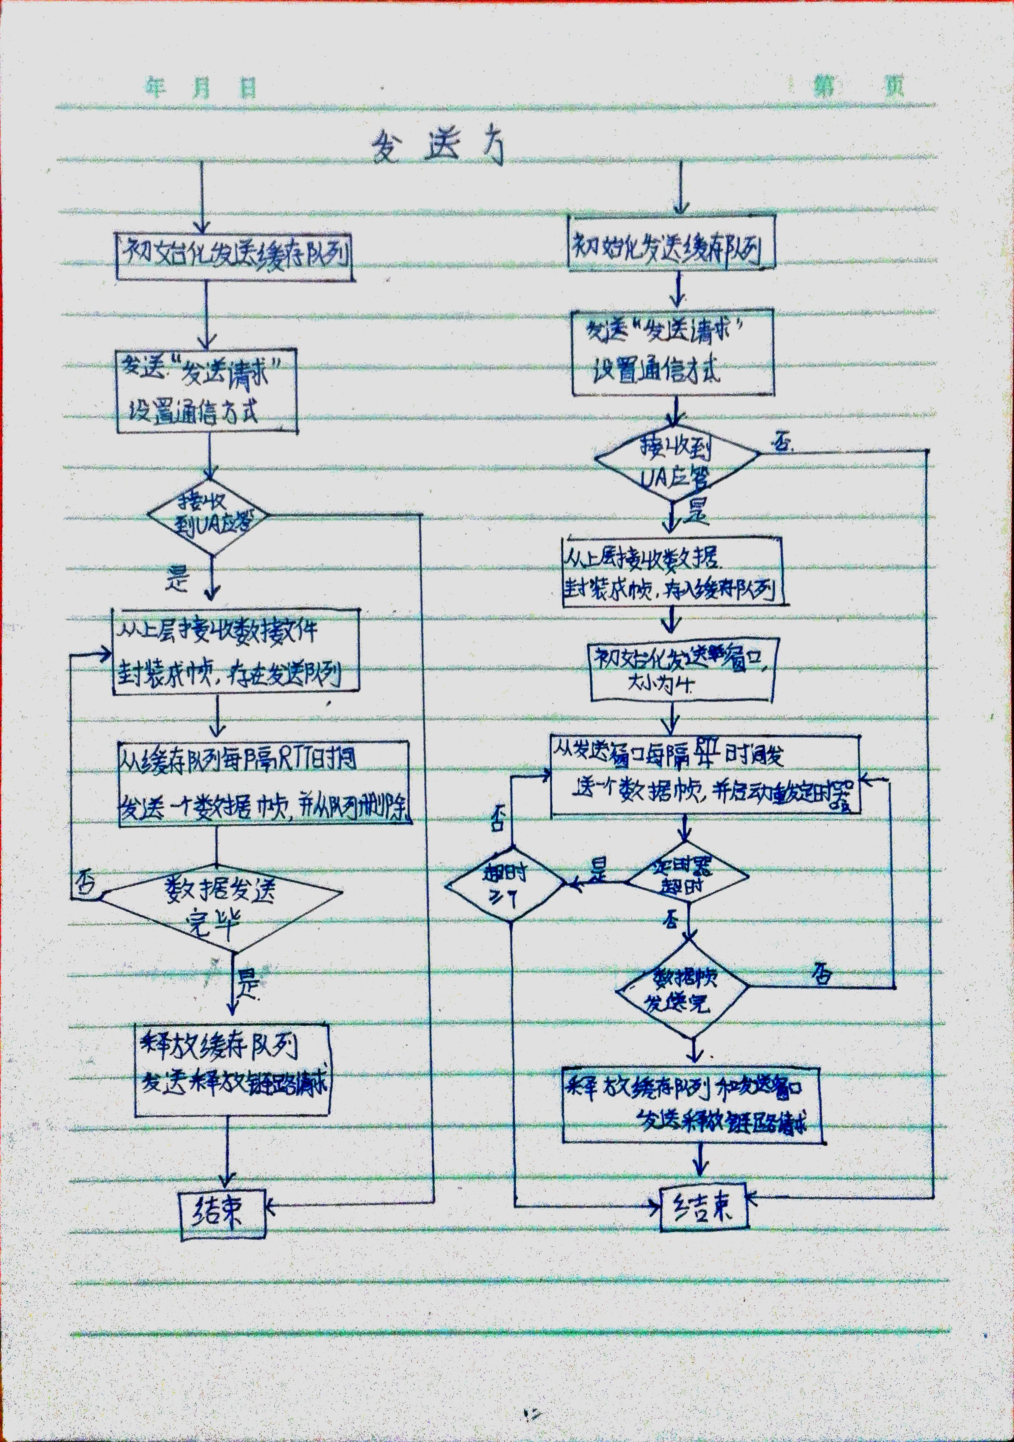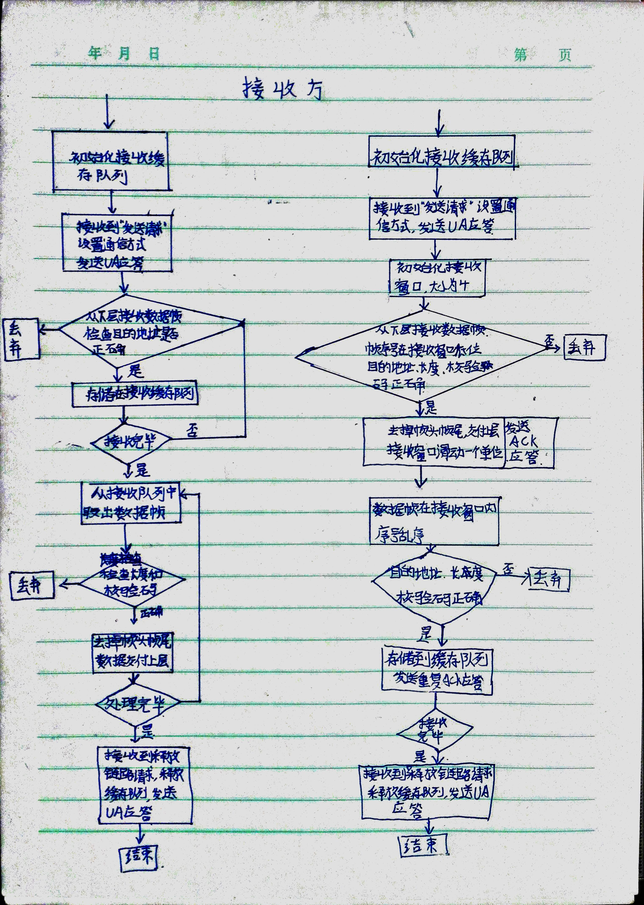

5、实现思路及伪代码描述
发送方
//通信前准备：初始化
INITIALIZE BUFFER QUEUE
//建立数据链路
SEND REQUEST TO RECEIVER AND SET TYPE(reliable or unreliable)
RECEIVE UA RESPONSE
//通信阶段：不可靠通信方式
RECEIVE DATA FROM UPPER (46～1500 Byte)
PACKAGE DATA AND PUT INTO BUFFER QUEUE
SEND DATA FRAME EVERY RTT AND DELETE
END UNTIL SEND ALL DATA FRAME
//释放数据链路
RELEASE BUFFER QUEUE AND SEND RELEASE REQUEST
RECEIVR UA RESPONSE (communication end)
//通信阶段：可靠通信方式
RECEIVE DATA FROM UPPER (46～1500 Byte)
PACKAGE DATA AND PUT INTO BUFFER QUEUE
INITIALIZE SENDING WINDOW SIZE 4
SEND A DATA FRAME EVERY RTT/4 FROM SENDING WINDOW AND SET RESEND TIMER
IF RECEIVE RESPONSE BEFOER TIME OUT,DELETE THE DATA FRAME ,SENDING WINDOW SLIDE FORWAED
ELSE RESEND
IF RESEND 7 TIMES,COMMUNICATION OVER
IF NOT END,CONTINUE TO SEND
//释放数据链路
RELEASE BUFFER QUEUE AND SENDING WINDOE
SEND RELEASE REQUEST
RECEIVR UA RESPONSE (communication end)
接收方
//通信前准备：初始化
INITIALIZE BUFFER QUEUE
//建立数据链路
RECEIVE REQUEST AND SET TYPE(reliable or unreliable)
SEND UA RESPONSE
//通信阶段：不可靠通信方式
RECEIVE DATA FRAME FROM LOWER.IF DESTINATION ADDRESS MATCH,STORAGE IN BUFFER QUEUE.ELSE,DROP.UNTIL RECEIVE ALL
GET DATA FRAME FROM BUFFER QUEUE,CHECK THE LENGTH(46～1500Byte),CHECK CRC.IF BOTH CORRECT,REMOVE FRAME HEADER AND TRAILER THEN DELIVER TO UPPER.ELSE,DROP.
REPEAT UNTIL BUFFER QUEUE IS EMPTY
//释放数据链路：不可靠通信
RECEIVE RELEASE REQUEST
RELEASE BUFFER QUEUE
SEND UA RESPONSE，END COMMUNICATION
//通信阶段：可靠通信方式
INITIALIZE RECEIVING WINDOW SIZE 4
RECEIVE DATA FRAME FROM LOWER.CHECK IF DESTINATION ADDRESS MATCH.IF NOT MATCH,DROP.
IF MATHC,CHECK THE LENGTH(46～1500Byte) AND CRC.IF BOTH CORRECT,SEND ACK RESPONSE AND REMOVE FRAME HEADER AND TRAILER THEN DELIVER TO UPPER.ELSE,DROP.
RECEIVING WINDOW SLIDE FORWARD
IF DATA FRAME IN RECEIVING WINDOW,BUT NOT IN-ORDER,CHECK DESTINATION ADDRESS,LENGTH,CRC.IF ALL CORRECT,STORAGE IN BUFFER QUEUE AND SEND REPEATE ACK RESPONSE.ELSE,DROP.
REPEAT UNTIL END
//释放数据链路
RECEIVE RELEASE REQUEST
RELEASE BUFFER QUEUE
SEND UA RESPONSE，END COMMUNICATION

6、运行结果与分析

......

参考文献
[1]. 百度百科-数据链路层
[2]. Project2资料

